Лабораторна робота №5

Тема: синтез цифрових фільтрів

Технічне забезпечення: ПЕОМ, MatLAB 6.0.

Короткі теоретичні відомості

Розрахунок фільтрів у середовищі Matlab ведеться за допомогою бібліотеки Filter Design&Analysis Tool. Функції цієї бібліотеки дають змогу працювати з трьома типами об’єктів – квантувачами сигналів, квантованими фільтрами і квантова ним перетворенням Фур’є, використовуючи різні формати чисел. Бібліотека має інтерактивну графічну програму (GUI) fdatool, за допомогою якої можна розраховувати цифрові фільтри з врахуванням ефекту квантування, а також вибирати стандартні і визначені користувачем формати представлення чисел.
Головне вікно програми показано на рис. 5.1, воно з’являється на екрані після загрузки програми, для чого потрібно набрати її ім’я:
>> fdatool
Як видно з рисунка, головне вікно містить декілька областей чи розділів для вводу і виводу необхідної інформації. В лівому куті є розділ Current Filter Information (інформація про фільтр), де відображається інформація про фільтр, з яким у даний момент ведеться робота:
- форма реалізації;
- джерело ( чи одержаний фільтр за допомогою fdatool чи імпортований з іншої програми);
- стійкість;
- число ланок.
Також у цьому розділі знаходиться кнопка Convert Structure (змінити структуру), за допомогою якої можна вибрати форму реалізації фільтру.
Праворуч від розділу Current Filter Information знаходиться область, що призначена для графічного і числового відображення наступних характеристик і параметрів фільтру:
- Filter Specifications (специфікація);
- Magnitude Response (АЧХ)
- Phase Response (ФЧХ)
- Magnitude and Phase Response (АЧХ іФЧХ)
- Group Delay (груповий час затримки)
- Impulse Response (імпульсна характеристика)
- Step Response (перехідна характеристика)
- Pole/Zero Plot (полюси і нулі)
- Filter Coefficients (коефіцієнти фільтру)

Рисунок 5.1 – Головне вікно програми.

Відразу після завантаження програми в цій області відображається вікно специфікації фільтру. Для відображення того чи іншого вікна потрібно натиснути на одну з кнопок, розміщених вверху головного вікна під меню. Ці кнопки, а також їхнє призначення показані на рисунку 2:
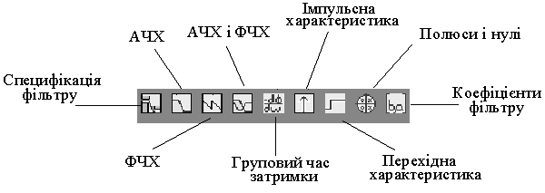
Рисунок 5.2 – Специфікація фільтра

Крім відмічених кнопок, ті ж дії можна виконати, вибравши відповідний пункт меню Analysis.
Нижня половина головного вікна містить дві сторінки: Design Filter i Set Quantization Parameters причому після загрузки програми активна сторінка Design Filter, заповнення якої дозволяє розраховувати фільтри без врахування ефекту квантування, тобто з машинною точністю. В лівій частині цієї сторінки розміщені розділи Filter Type і Design Method. Вибравши відповідний рядок розділу Filter Type, користувач вибирає фільтр, який збирається проектувати. Вибір включає такі види фільтрів:
- Lowpass (нижніх частот);
- Highpass (верхніх частот);
- Bandpass (смуговий);
- Bandstop (запірний),
а також наступні типи спеціалізованих цифрових ланцюгів:
- Differentiator (диференціатор);
- Hilbert Transformer (перетворювач Гілберта);
- Multiband (багатосмуговий фільтр);
- Arbitrary Magnitude (фільтр з довільною АЧХ форма якої визначається користувачем);
- Arbitrary Group Delay (фільтр з довільним часом затримкм).
Розділ Design Method дозволяє зробити вибір між фільтрами з безмежними і кінцевими імпульсними характеристиками (IIR – Inginite Impulse Response і FIR – Finite Impulse Response, відповідно). У випадку вибору IIR фільтрів, необхідно конкретизувати тип вибраного фільтру: Батерворта, Чебишева 1 роду, Чебишева 2 роду і еліптичний. Якщо вибрані FIR-фільтри, вибір включає розрахунок рівно-хвилевих фільтрів, а також розрахунок методом найменших квадратів і віконним методом. Якщо проектування відбувається віконним методом, активізується область Window Specifications розміщена біля області Design Method, на якій є меню Window з набором спектральних вікон.
Праву частину сторінки Filter Design займають розділи Frequency Specification і Magnitude Specification. Перший з них вікна для вводу частоти дискретизації Fs і граничних частот полюс пропускання Fpass і затримки Fstop, а також одиниць виміру АЧХ – Units, причому кількість граничних частот залежить від типу фільтру, що задається в розділі Filter Type. Другий розділ - Magnitude Specification – дозволяє задати обмеження амплітудної характеристики проектованого фільтру для областей пропускання і затримки. Обидва розділи мають меню Units для вибору одиниць виміру частоти і амплітуди. На сторінці Filter Design є ще одна область – Filter Order, в якій можна вказати явно порядок проектованого фільтру, або задати, щоб програма автоматично вибрала найменший порядок, відповідно до введеноїї специфікаціїї.
Приклад виконання роботи
Спроектувати цифровий еліптичний смуговий фільтр з такими параметрами:
Таблиця 5.1 – Вихідні дані для проектування фільтра
Частота дискретизації | 48кГц
Полоса затримки 1 | 0-7,2 кГц
Полоса пропускання | 8-12 кГц
Полоса затримки 2 | 12,8-24 кГц
Мін. допустиме ослаблення в пол. затр.1 | 80дб
Мін. допустиме ослаблення в пол. пропускання | 1 дб
Мін. допустиме ослаблення в пол. затр.2 | 80 дб
Порядок фільтру | мінімальний
Для цього нам потрібно виділити і заповнити відповідні позиції на сторінці Filter Design як показано на рисунку 5.2 після чого натиснути на кнопку Design Filter. Після завершення розрахунку у верхній частині вікна будуть представлені результати.

Рисунок 5.3 – Форма для введення даних.

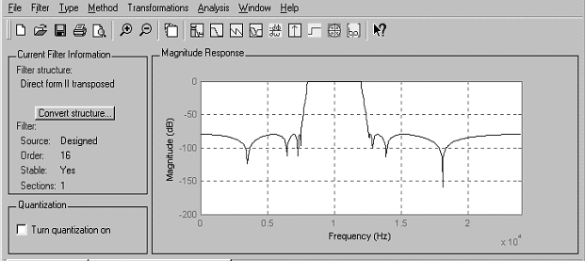
Рисунок 5.4 – результат проектування.

Хід роботи

Спроектувати цифрові фільтри різних типів відповідно до варіанту. Порівняти їх АЧХ.

Таблиця 5.2 – Завдання до роботи
№ варіанту | Тип фільтра | f1, кГц | f2,кГц
1 | НЧ | 100
2 | ВЧ |  | 200
3 | СФ | 100 | 200
4 | НЧ | 200
5 | ВЧ |  | 360
6 | СФ | 200 | 360
7 | НЧ | 500
8 | ВЧ |  | 700
9 | СФ | 500 | 700

Контрольні питання
1 Апроксимація характеристик фільтрів поліномами Бесселя, Баттерворта і Чебишева.
2 Порядок фільтра.
3 Основні характеристики фільтрів.
4 Що таке імпульсна характеристика пристрою?
5 Що таке перехідна характеристика пристрою?
6 Що таке полюси і нулі фільтра?

